МУНИЦИПАЛЬНОЕ БЮДЖЕТНОЕ ОБЩЕОБРАЗОВАТЕЛЬНОЕ УЧРЕЖДЕНИЕ
КАГАЛЬНИЦКАЯ СРЕДНЯЯ ОБЩЕОБРАЗОВАТЕЛЬНАЯ ШКОЛА №1
(МБОУ Кагальницкая СОШ №1)

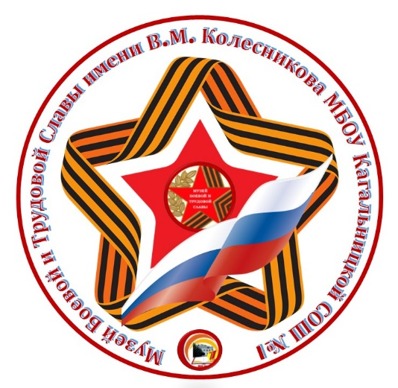
История создания
школьного музея
Боевой и Трудовой Славы им. В.М. Колесникова

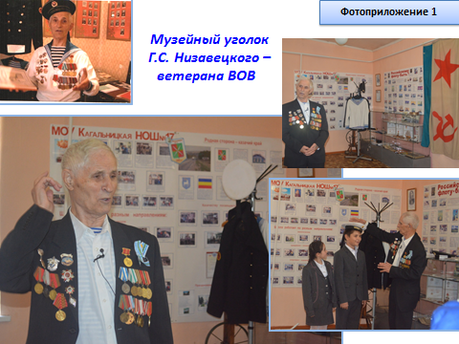
В 2014 году в школе возникла идея создания музейного. Сегодня в здании начальной школы действует музейный уголок Григория Стефановича Низавецкого - ветерана Великой Отечественной войны, ветерана педагогического труда.
В музейном уголке бережно
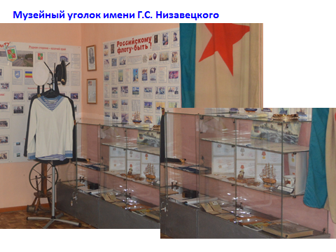
хранятся документы, фотографии, личные вещи, военная форма Григория Стефановича. Здесь по тематическим стендам прослеживается его боевой и трудовой путь (фотоприложение 1 ).
В здании основной школы ведется большая работа по сбору материалов для школьного уголка Боевой Славы, который в дальнейшем планируется преобразовать в школьный музей Боевой и Трудовой Славы.
Цель музейного уголка - развитие творческой самостоятельности, общественной активности, патриотического, нравственного и трудового воспитания через поисковую работу. В течение года ведется работа по сбору материала и оформлению тематических фотоальбомов, стендов.
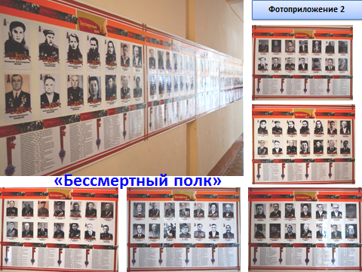
В музейном уголке созданы ряд экспозиций, отражающие военные годы, трудовые будни, героическую:
- Первая экспозиция «Бессмертный полк» (фотоприложение 2 ).
Принцип построения данной экспозиции – тематический. Она состоит из пяти стендов, оформленных в едином стиле, содержащих материалы по увековечиванию памяти павших в боях Великой Отечественной войны. На стенде приведена информация о званиях, наградах наших земляков –воинов сражавшихся и погибших в годы ВОВ. В витрине размещены предметы разного типа, раскрывающие тему Великой Отечественной войны: фотографии, медали и ордена, реликвии, фрагменты одежды, предметы быта.
- Вторая экспозиция «Народ, ковавший ПОБЕДУ». Экспозиция включает в себя следующие отделы:
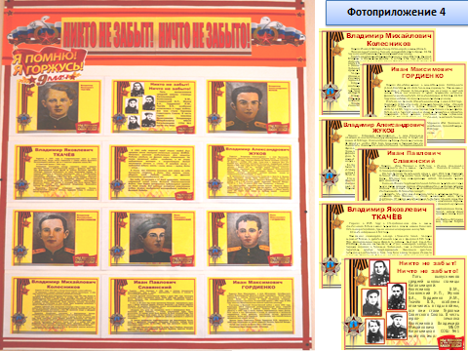
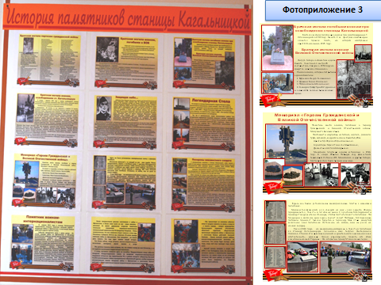
- «Памятники станицы Кагальницкой» (фотоприложение 3 ). Собрана подробная информация с фотографиями об истории памятников на территории станицы Кагальницкой, среди которых памятники воинам, сражавшимся в годы Гражданской и ВОВ войн, памятник Неизвестным солдатам, воинам-интернационалистам. При создании данной экспозиции использованы воспоминания очевидцев Чеботарева Ф. В., материалы районного краеведческого музея, воспоминания старожилов станицы.
- Отдел «Никто не забыт, ничто не забыто» (фотоприложение 4). Принцип построения данного отдела– тематический. Здесь представляются сведения о героях Советского Союза – выпускниках школы: Жукове В.А., Славянском И.П., Колесникове В.М., Гордиенко И.М., Ткачеве В.Я., При создании экспозиции использованы материалы районного краеведческого музея, исследовательских и поисковых работ учащихся.
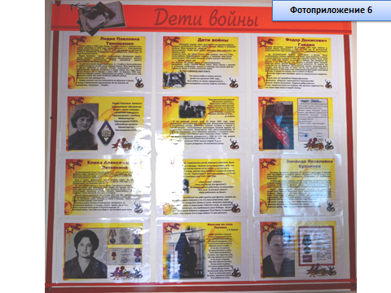
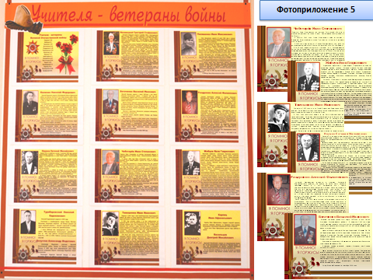
- Отдел «Учителя – ветераны ВОВ» (фотоприложение 5) содержит биографические материалы об учителях школы – участниках ВОВ. Материалы собраны из семейных архивов, воспоминаний родственников, учеников героических людей, сумевших после войны сохранить душевную чистоту, воспитывающих послевоенные поколения на примерах героических подвигов народа.
- Отдел «Дети войны» (фотоприложение 6) создан по воспоминаниям очевидцев военного лихолетья. О детях, которым пришлось не только увидеть ужас военных лет, но и встать на защиту Отечества, в тылу работать на благо общего дела, приближая Победу.
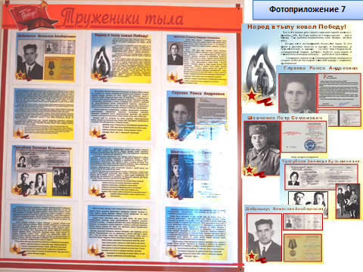
- Отдел «Труженики тыла» (фотоприложение 7) создан по воспоминаниям ветеранов Великой Отечественной войны. Здесь собраны документы, награды, фотографии, события и факты, восстановленные по воспоминаниям наших земляков, в тылу ковавших Великую Победу, защищая родную землю и всем сердцем помогая солдатам советской армии.

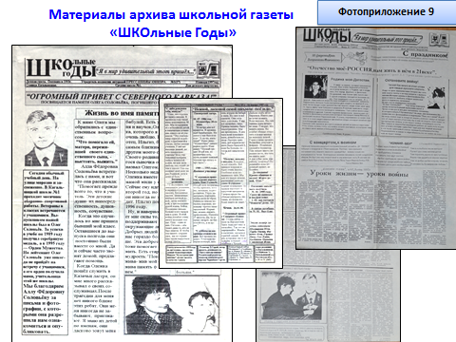
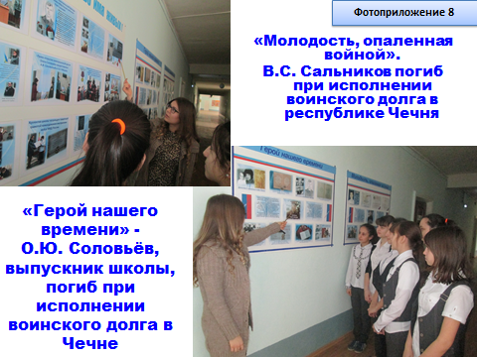
- Третья экспозиция «Молодость, опаленная войной» (фотоприложение 8). Здесь собраны материалы о выпускниках школы, погибших при исполнении воинского долга в республике Чечня Василии Сергеевиче Сальникове и Олеге Юрьевиче Соловьеве. При создании экспозиции использованы материалы архива школьной газеты «Школьные годы» (фотоприложение 9); районной газеты «Кагальницкие вести» (фотоприложение 10); областной газеты «Комсомольская правда» (фотоприложение 11); областной газеты «Донской маяк» (фотоприложение 12); газеты Министерства Внутренних дел РФ «Щит и меч» (фотоприложение 13), газеты Северо -кавказского регионального командования внутренних войск МВД России «На посту» (фотоприложение 14), переработаны Интернет сайты, содержащие информацию об участниках локальных войн и конфликтов, воспоминания одноклассников, родственников, сослуживцев (фотоприложение 15).
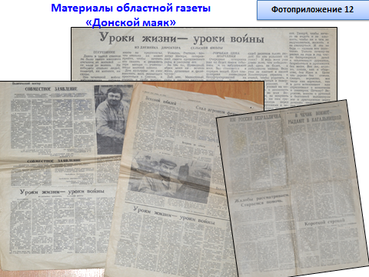
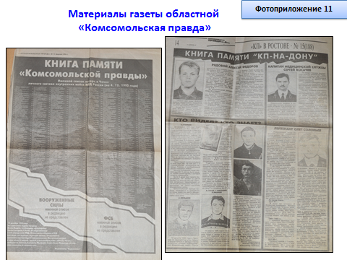
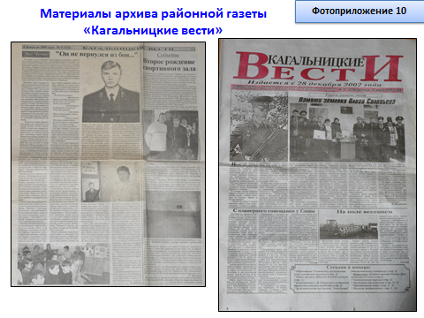
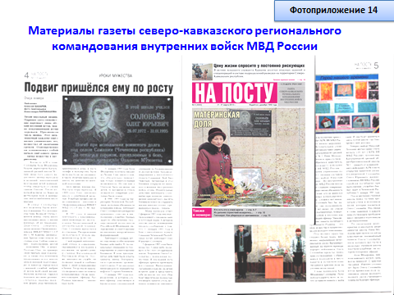

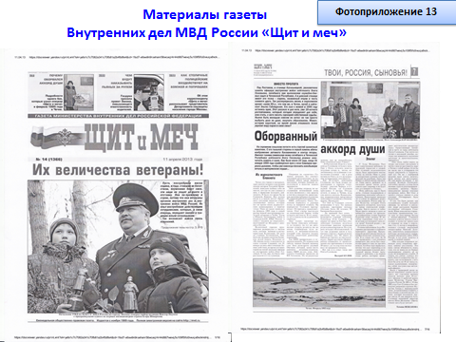
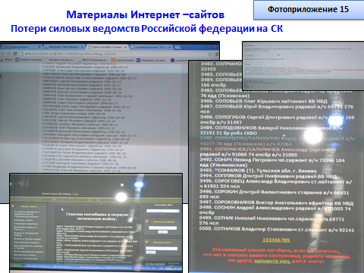
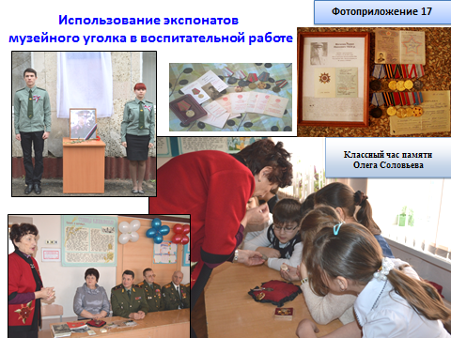
Богатейший материал Комнаты боевой славы используется как на уроках, так и во внеклассной работе (фотоприложение 17). На базе комнаты Боевой Славы с использованием материала, собранного краеведами школы проводятся экскурсии, беседы, встречи с ветеранами Великой Отечественной войны и участниками локальных войн и конфликтов, открытые мероприятия «День воина – интернационалиста», «День Героев Отечества», «Памяти павших – во имя живых» и мн. других. На классных часах, музейных занятиях учащиеся могут познакомиться с экспонатами комнаты Боевой Славы по данной теме.
Используя на практике материала музейного уголка, учащиеся приобщатся к истории школы, станицы, чувствуют сопричастность к событиям, происходящим в нашей стране, открывают для себя, на примере судеб наших земляков важность исполнения патриотического долга.
Сегодня мы можем с уверенностью сказать, что память о земляках, выпускниках нашей школы будет вечной. И не может быть иначе, ведь до конца выполнив свой воинский долг, они шагнули в бессмертие. А краеведы школы делают всё, чтобы каждый Неизвестный солдат обрел имя, каждый воин-защитник родной земли, попавший в забвение, был воскрешен в памяти народной.
Материально-техническое оснащение музейных уголков школы, позволяет учителям-предметникам, классным руководителям, педагогам дополнительного образования организовать и провести:
-«Уроки Мужества», «Уроки Памяти» по истории, географии, краеведению;
-беседы, устные журналы, мини-экскурсии (обзорные и тематические);
-внеклассные мероприятия по сохранению памяти о тех поколениях, которые жили до нас,
- занятия внеурочной деятельности и дополнительного образования «Мы жители донского края», «Мой край родной», «Туризм», уроки Доноведения.
Важнейшей особенностью школьного музейного уголка является его краеведческая направленность, т. е. изучение событий и явлений, связанных с историей родного края.
За время работы музейного уголка стали традиционными следующие мероприятия и конкурсы:
- тематические историко-краеведческие и музееведческие игры;
- конкурсы юных экскурсоводов;
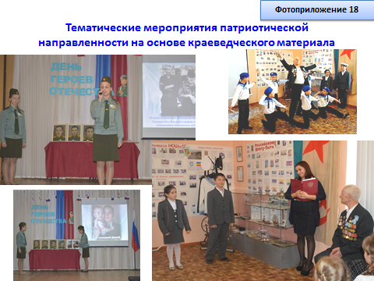
- конкурсы и выставки детских творческих работ (поделки, рисунки, фотографии, сочинения и др.);
- тематические вечера и встречи, посвященные знаменательным датам и героям музейных экспозиций;
- массовые акции памяти;
- проведение временных передвижных выставок, посвященных юбилейным и памятным датам;
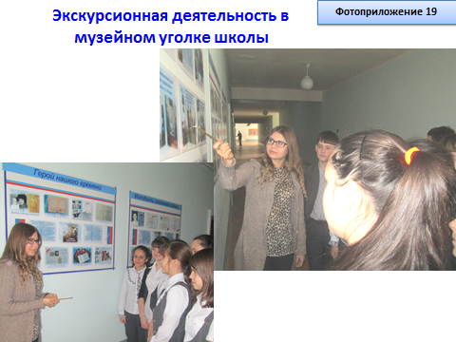
- проведение музейных уроков, Уроков Памяти, Уроков Мужества и интерактивных занятий на экспозициях музея (фотоприложение 18).
По материалам музейного уголка школы проводятся иематические экскурсии (фотоприложение 19).
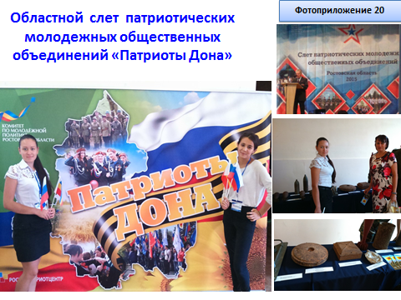
Ежегодно музейный уголок принимает участие в региональных и муниципальных конференциях и выставках, где неоднократно становился призером.
Наши достижения:
- 1 место в районном конкурсе музейных уголков.
- 2 место в районном конкурсе методических разработок «Хранители воинской славы».
- 1 место в областной интерактивной выставке «Музейная антресоль».
- Краеведы школы являются участниками областного слета патриотических молодежных общественных объединений «Патриоты Дона»
- 1 место муниципальном конкурсе «Хранители воинской Славы»;
- 3 место в областном конкурсе «Хранители воинской Славы». (фотоприложение 20).

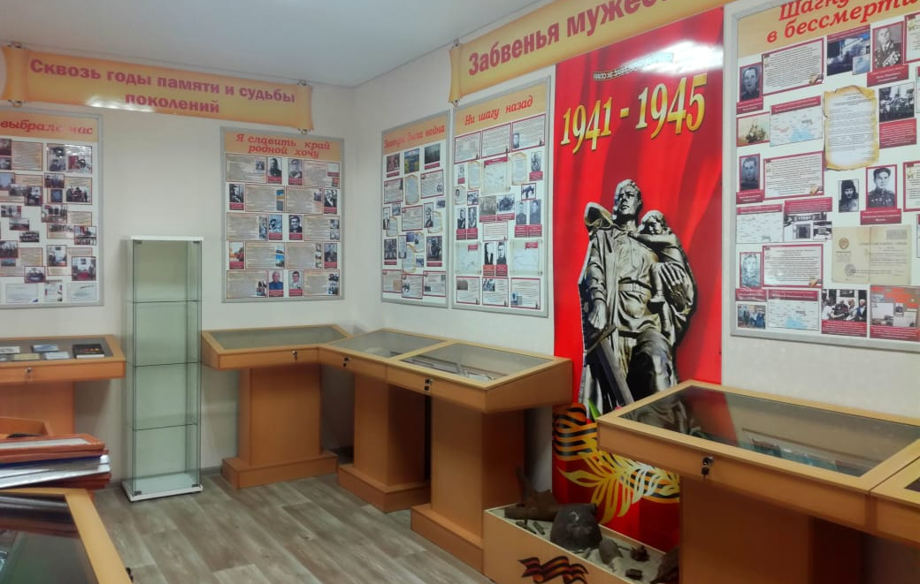
«Музею в школе быть»
С октября 2019 года в школе, на базе поискового отряда «Искатели», создается школьный музей Боевой и Трудовой Славы, в котором созданы 4 основные экспозиции:
- «Забвенья мужество не знает» (станица в годы ВОВ, памятные места станицы, Герои Советского Союза-выпускники школы),
- «Время выбрало нас» (о героях Афганской и Чеченской войн, знаменитые люди станицы…),
- «Школа, ты не старишься!» (история школы),
- «Дыхание старины глубокой» (предметы быта).
Члены объединения «искатели «своими силами создают экспозиции музея, собирают информацию, сотрудничают с поисковым отрядом «Миус-фронт».
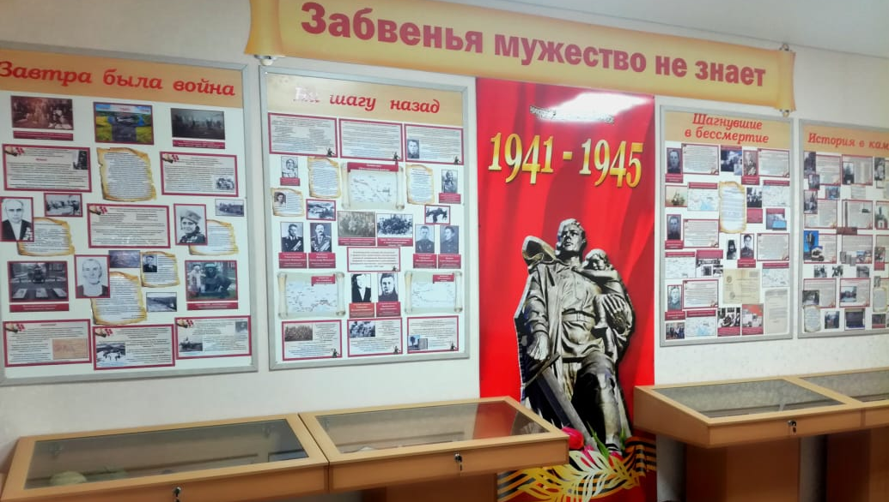

В сентябре 2021 года школьному музею Боевой и Трудовой Славы присвоено имя Героя Советского Союза Владимира Михайловича Колесникова, выпускника школы, который погиб в годы Великой Отечественной войны.

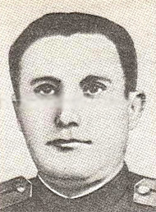

Владимир Михайлович родился 15 июля 1914 года в станице Кагальницкая Области Войска Донского, в семье рабочего. Окончил 7 классов станичной школы. Работал бухгалтером.
С марта 1933 по май 1934 обучался по профессии токарь, в школе ФЗУ при заводе «Ростсельмаш».(ныне Профессиональный лицей № 1). Сегодня профессиональный лицей носит его имя.
В Красной Армии с 1936 по 1938 годы и с 1939 года. Был старшиной стрелковой роты. В 1941 году окончил Астраханское стрелково-пулемётное училище. Член КПСС с 1940 года.
В действующей армии Колесников с июня 1941 года. Воевал на Западном и Воронежском фронтах. В октябре 1941 года участвовал в оборонительных боях в районе города Дорогобуж Смоленской области. В августе 1942 года пулемётчики взвода Колесникова стояли насмерть на Дону в районе станицы Цимлянской, затем отражали танковое наступление противника на Сталинград на реке Аксай. Здесь Колесников в одном из боёв был ранен и лечился в госпитале. Летом 1943 года на Курской дуге Колесников — уже командир пулемётной роты.
Гвардии лейтенант В. М. Колесников отличился в бою 5 июля 1943 года в районе села Маслова Пристань (Шебекинский район Курской, ныне Белгородской, области). Пулемётная рота под его командованием уничтожила в бою 300 вражеских солдат и офицеров, подавила 14 пулемётных точек противника. Увидев, что гитлеровцы окружают командный пункт роты, Колесников лично вынес к командному пункту два пулемёта и открыл огонь по наступающим порядкам гитлеровцев. Когда один пулемёт был разбит, он поменял место ведения боя и из второго пулемёта бил по врагу. В этом бою он уничтожил до 200 гитлеровцев.
После излечения в госпитале Колесников вернулся в родную часть. Вместе с ней участвовал в форсировании Днепра у города Верхнеднепровска Днепропетровской области, освобождении Правобережной Украины. Летом 1944 года гвардии старший лейтенант Колесников участвовал в боях на территории Румынии, освобождении городов Тыргу-Фрумос и Тыргу-Муреш. В феврале 1945 года гвардии капитан Колесников участвовал в уличных боях в городе Будапеште.
Весной 1945 года гвардии капитан В. М. Колесников участвовал в боях в районе города Комарно и в освобождении столицы Словакии города Братиславы. Здесь, на словацкой земле, в одном из боёв 16 апреля 1945 года Герой Советского Союза гвардии капитан Колесников пал смертью храбрых. Похоронен Герой на Ольшанском кладбище города Праги.

Награды
- Указом Президиума Верховного Совета СССР от 1 ноября 1943 года за образцовое выполнение боевых заданий командования на фронте борьбы с немецко-фашистскими захватчиками и проявленные при этом отвагу и геройство гвардии лейтенанту Владимиру Михайловичу Колесникову было присвоено звание Героя Советского Союза с вручением ордена Ленина и медали «Золотая Звезда» (№ 2237).
- Награждён также орденом Красного Знамени, медалями.

Память
- Приказом Министра обороны СССР В. М. Колесников навечно зачислен в списки личного состава воинской части.
- В станице Кагальницкой Ростовской области улица и средняя школа № 1 названы его именем. Мемориальная доска в память о Левченко установлена Российским военно-историческим обществом на здании Кагальницкой средней школы, где он учился.
- В городе Ростове-на-Дону, Профессиональный лицей № 1 назван его именем.

